Муниципальное бюджетное дошкольное
образовательное учреждение
«Детский сад «Радуга» комбинированного вида»
Рузаевского муниципального района

МУНИЦИПАЛЬНЫЙ КОНКУРС
«ЛУЧШИЙ ПЕДАГОГИЧЕСКИЙ ПРОЕКТ»
СРЕДИ ПЕДАГОГИЧЕСКИХ РАБОТНИКОВ ДОШКОЛЬНЫХ ОБРАЗОВАТЕЛЬНЫХ УЧРЕЖДЕНИЙ
РУЗАЕВСКОГО МУНИЦИПАЛЬНОГО РАЙОНА

Муниципальное бюджетное дошкольное
образовательное учреждение
«Детский сад «Радуга» комбинированного вида»
Рузаевского муниципального района

Методический паспорт проекта:
Название проекта: «Шаг в науку вместе с мамой и папой»
Автор(ы) проекта: Бурцева Ольга Викторовна-воспитатель логопедической группы, высшая квалификационная категория
Сабитова Алсу Шикуровна-воспитатель логопедической группы, высшая квалификационная категория
Возраст детей, на которых рассчитан проект: старший дошкольный возраст
Тип проекта: информационно - исследовательский
Вид проекта по продолжительности – среднесрочный (октябрь-март)

Краткая аннотация проекта
В последние десятилетия перемены в обществе привели к изменению взглядов на взаимодействие с родителями. В ДОУ им стали отводить более активную роль, появились новые инновационные формы работы: школа для семьи, школа для родителей, различные курсы. Но одним из новых направлений работы с родителями является организация познавательной деятельности детей в рамках кружковой работы и взаимодействия с семьями воспитанников.
В целях реализации направления в ДОУ «Детский сад и семья – единое образовательное пространство», а также для осуществления перехода взаимодействия с родителями на новый уровень с учетом современных требований, был разработан проект «Шаг в науку вместе с мамой и папой». Проект реализуется совместными усилиями педагогов, родителей и детей группы «Любознайки» в МБДОУ «Детский сад «Радуга» комбинированного вида».
Целью данного проекта является создание единого комфортного пространства семья – ребенок - ДОО, связанных с развитием познавательно-исследовательской деятельности дошкольников.
Планируется достигнуть поставленной цели путем решения следующих задач:
- развивать эмоционально-ценностное отношение дошкольников к окружающему миру совместно с родителями;
- создать условия для участия родителей в образовательной деятельности;
- способствовать формированию целостного устойчивого познавательного интереса у ребенка совместно с родителями;
- повышать педагогическую культуру родителей в вопросах познавательно-исследовательской деятельности детей.
Условия реализации проекта: заинтересованность детей и родителей, регулярность и систематичность работы.
Риски:
- трудность привлечения родителей к участию в мероприятиях ДОУ, особенно из проблемных семей.
Сроки реализации проекта – 6 месяцев (октябрь 2023 – март 2024г.)
В результате планируются продукты проекта:
- выступления на форуме по данной проблеме,
- фотоматериалы,
- методические разработки,
- организация семейного клуба,
- программа работы клуба,
- проектная папка.
Перспектива дальнейшего развития проекта: опыт деятельности МБДОУ «Детский сад «Радуга» комбинированного вида» по данному проекту может быть рекомендован для работы в дошкольных образовательных учреждениях муниципального уровня.
Актуальность проекта. Постановка проблемы
Семья и детский сад являются важными институтами социализации детей. Воспитательные функции их различны, но для всестороннего развития личности ребёнка необходимо их взаимодействие, построенное на принципе взаимопроникновения двух социальных институтов, а не на принципе параллельности.
Педагогическая практика и данные научных исследований показывают, что многие семьи испытывают трудности в воспитании и образование детей, которые объясняются личностными проблемами родителей: усталостью, психическими и физическими перенапряжениями, тревогой в связи со снижением безопасности жизни. Современным родителям приходится нелегко из-за нехватки времени, занятости, недостаточности компетентности в вопросах дошкольной педагогики и психологии: они не владеют в достаточной мере знанием возрастных и индивидуальных особенностей развития ребенка, поэтому осуществляют воспитание ребенка вслепую, интуитивно.
Педагогу детского сада, в свою очередь, сложно налаживать отношения с родителями, так как многие семьи являются закрытыми и неохотно посвящают посторонних во все тайны жизнедеятельности, взаимоотношений и ценностей. В соответствии с новым законом «Об образовании в Российской Федерации» одной из основных задач, стоящих перед детским дошкольным учреждением является «взаимодействие с семьей для обеспечения полноценного развития личности ребенка».
В нашем детском саду было принято решение разработать инновационный проект «Шаг в науку вместе с мамой и папой», так как старые формы работы с семьей не всегда дают положительный результат.
Новизна и оригинальность инновационного проекта: признание приоритета семейного воспитания требует иных взаимоотношений семьи и образовательных учреждений, а именно – сотрудничества, взаимодействия и доверительности. Поэтому, педагоги МБДОУ решили: повернуть родителей лицом к детям, создать психологически комфортные условия для эмоционального общения родителей, детей и педагогов. Для этого организовали работу с семьей так, что детям и родителям представилась возможность для дополнительного эмоционального общения в стенах ДОУ в рамках семейного клуба «Вместе к научным вершинам». Педагоги ДОУ надеются, что начавшееся в стенах ДОУ общение, продолжится дома в семье, потому, что возникнут общие интересы, общие дела детей и родителей. Выбранное нами направление проекта не явилось для нас случайным, это результат анализа запросов родителей и интересов детей. Проследив состояние системы воспитания и обучения детей нашего ДОУ за предыдущие годы, выявив сильные стороны содержания образования, нами было отмечено и ряд проблем.
Перед нами сейчас остро стоит проблема отсутствия интереса у родителей к взаимодействию с детским садом по познавательному развитию. В нашем современном мире предъявляются новые требования к характеру и качеству отношений между детским садом и семьёй. Сегодня меняется отношение государства к семье, становится другой и семья. Поэтому, необходим поиск новых форм и методов работы с семьей. Пересмотреть нашу систему работы с семьями воспитанников. Построить работу так, чтобы доля участия семьи в образовательном процессе была усиленной, субъективной с позиции родителей. А с нашей стороны мы должны найти и внедрить новые формы работы, которые укрепят сотрудничество семьи и детского сада.
Если преодолеть барьер недоверия родителей к педагогам и детскому саду, то можно установить и дальше развить доверительно-партнерские отношения между семьей и детским садом.

Цели и задачи проекта
В последние десятилетия перемены в обществе привели к изменению взглядов на взаимодействие с родителями. В ДОУ им стали отводить более активную роль, появились новые инновационные формы работы: школа для семьи, школа для родителей, различные курсы. Стали проводить тренинги, практикумы, конференции, в которых на базе детского сада специалисты оказывают родителям просветительскую, диагностическую, психологическую помощь. Появились интернет-сайты, выполняющие те же функции. Но одним из новых направлений работы с родителями является организация познавательной деятельности детей в рамках кружковой работы и взаимодействия с семьями воспитанников. Активно обсуждаются вопросы о том, как в процессе взаимодействия с ребенком обучать и развивать его. Включение родителей в образовательный процесс позволяет им понять, как можно образовывать детей, опираясь на их природную любознательность и исследовательскую деятельность, дает возможность узнать и присвоить новые формы взаимодействия.
Целью проекта является создание единого комфортного пространства семья – ребенок - ДОО, связанных с развитием познавательно-исследовательской деятельности дошкольников.
Практическая цель проекта заключается в том, чтобы расширить знания родителей о развитии познавательного интереса и познавательной активности детей старшего дошкольного возраста средствами экспериментальной деятельности.
Планируется достигнуть поставленной цели путем решения следующих задач:
педагогические
- развивать эмоционально-ценностное отношение дошкольников к окружающему миру совместно с родителями;
- создать психологически комфортных условий для эмоционального общения родителей, детей и педагогов;
- способствовать формированию целостного устойчивого познавательного интереса у ребенка совместно с родителями;
- воспитывать устойчивый интерес к физическим свойствам окружающего мира;
- повышать педагогическую культуру родителей в вопросах познавательно-исследовательской деятельности детей.
детские
- познавательное развитие дошкольников;
-развивать эмоционально-ценностное отношение дошкольников к окружающему миру совместно с родителями.
Данный проект способствует укреплению взаимодействия семья-ребёнок-ДОО в процессе экспериментально-поисковой деятельности, т.к. формирование личности ребёнка в семье - это двусторонний процесс: не только взрослые влияют на поведение детей, мотивацию их поступков, но и сами дошкольники оказывают не меньшее влияние на мам и пап.
Предполагаемые продукты проекта
- создание на базе МБДОУ «Детский сад «Радуга» комбинированного вида семейного клуба «Вместе к научным вершинам»;
- подготовка и участие воспитанников в муниципальной научно-практической конференции «Маленькие исследователи»;
- участие педагогов в Республиканском образовательном форуме «Сотрудничество ДОО и семей воспитанников – современный формат» в качестве спикера;
- участие воспитанников и семей во всероссийском конкурсе совместных работ от детей и родителей «Учимся весело!», организовано общественной организацией «Союз отцов».
- сбор фото и видеоматериалов, методических разработок.

Стратегия достижения поставленных целей и задач

Реализация проекта рассчитана в три этапа.
I этап подготовительный, или организационный
На начальном этапе мы познакомили родителей с работой детской научной лаборатории «Наука для дошколят», через интернет – мессенджер Telegram-канал «Научная лаборатория» наладили обратную связь с родителями, давая рекомендации по проведению экспериментов, которые можно провести в домашних условиях.
Совместно с родителями в группе была создана мини – библиотека, в которой собрана вся интересная литература, связанная с опытами и экспериментами.
На родительском собрании «Роль семьи в развитии интереса к опытно-экспериментальной деятельности дошкольников», мы провели анкетирование родителей на тему «Детское экспериментирование в семье» с целью выявления отношения родителей к поисково-исследовательской активности детей.
Результаты:
62% родителей ответили, что экспериментирование детей проявляется в игровой деятельности: рисовании (смешивание красок), конструировании, в играх с песком, водой, воздухом.
52% анкетированных родителей ответили, что дети часто продолжают начатые эксперименты в детском саду дома.
41% родителей сказали, что дети делятся открытиями с ними.
38% родителей высказали мнение об активном желание участвовать в процессе по обучению детей познавательно-исследовательской деятельности.
Целевая направленность и содержание вопросов анкет позволят выявить отношение родителей к той или иной деятельности, степень интереса родителей к данной проблеме, определить время и частоту встреч. Так выявлялись родители, готовые принять участие в работе детского сада, и оптимальное время для встреч.
Результаты анкетирования ещё раз убедило нас в необходимости реализации данного проекта.
II этап – основной
На данном этапе происходит большая часть работы по созданию комфортных условий для участия родителей в развитие познавательно-исследовательской деятельности детей дошкольного возраста.
Второй этап – основной. Исследовательская деятельность в семье, как правило, осуществляется детьми самостоятельно или под тактичным руководством взрослого в процессе гуманного взаимодействия, сотрудничества. Важно знать принцип: для развития ребенка решающее значение имеет не обилие знаний, а тип их усвоения. Он определяется способом деятельности, в которой знания приобретаются
В своих наблюдениях мы отмечали: родители могут играть разные формальные и неформальные роли в педагогическом процессе ДОУ. Взрослые могут помогать в организации мероприятий, принимать участие в акциях, конкурсах, викторинах, обеспечивать материалом, помогать в организации предметно – развивающей среды и т.д. Но тесно общаться с ребенком действуя в рамках познавательного интереса ребенка, не получается. Результаты анкетирования родителей и запросы детей занимающихся к кружке «Наука для дошколят», позволило разработать план работы семейного клуба «Вместе к научным вершинам». Активная работа семейного клуба началась в октябре 2023 г., с презентации цифровой научной лаборатории «Наураша в стране Наурандии».
По плану работы семейного клуба «Вместе к научным вершинам» (см. приложение №1), состоялись мероприятия «Опыты вместе с мамой», «Папа -может все!» в рамках празднования 23 февраля, «Готовлюсь стать ученым!», «Научная разработка – вместе дружной семьей». Реализация данных встреч и мероприятий, позволило наиболее полно использовать педагогическое партнерство и реализовать поставленные цели проекта в целом. Непринужденность обстановки, равные позиции детей, педагогов и родителей, практическое погружение в деятельность становятся основой для формирования, взаимопонимания, согласованности позиций, что, с одной стороны способствует развитию доверия, а, с другой стороны, на практике повышает родительскую компетентность.
Тесное педагогическое взаимодействие позволило вовлечь родителей в образовательный процесс.
Так мы с родителями воспитанников постепенно объединились в команду единомышленников, имеющих общую цель – повысить познавательно – исследовательскую активность детей, вырастить здоровых, гармонично развитых, адаптированных к жизни в современном обществе людей.
III этап – заключительный
На заключительном этапе были подведены итоги реализации проекта:
- выступление в качестве спикера на Республиканском образовательном форуме «Сотрудничество ДОО и семей воспитанников – современный формат»;
- обобщение опыта работы по проблеме сотрудничества семьи-ребенка-ДОУ;
- выпуск методических рекомендаций;
- продление работы семейного клуба «Вместе к научным вершинам», с новым планом встреч;
- подготовка материала для размещения на сайте МБДОУ.
- подготовка воспитанника группы «Любознайки», для участия в муниципальной научно-практической конференции «Маленькие исследователи».
Ресурсы, оборудование
- технические средства (мультимедийный экран, компьютеры, копировальное оборудование и множительная техника)
- электронные образовательные ресурсы ( интернет, аудио- и видео - файлы, презентации)
- информационные компетенции педагогов и родителей.
Выводы
Данный проект позволяет создать единое комфортное пространство семья – ребенок – ДОО, воплощённый в семейном клубе «Вместе к научным вершинам», связанный с развитием познавательно-исследовательской деятельности дошкольников.
Позволяет расширить знания родителей о развитии познавательного интереса и познавательной активности детей старшего дошкольного возраста средствами экспериментальной деятельности. Развивает эмоционально-ценностное отношение дошкольников к окружающему миру совместно с родителями, создает психологически комфортные условия для эмоционального общения родителей, детей и педагогов. Позволяет внедрить новые формы и методы работы с семьями воспитанников в условия ДОУ.

Список литературы:
1. Антонова Т., Волкова Е., Мишина Н. Проблемы и поиск современных форм сотрудничества педагогов детского сада с семьей ребенка // Дошкольное воспитание. 1998. N 6. С. 66 - 70.
2. Арнаутова Е. Методы обогащения воспитательного опыта родителей // Дошкольное воспитание. 2002. N 9. С. 52 - 58.
3. Белоногова Г., Хитрова Л. Педагогические знания - родителям // Дошкольное воспитание. 2003. N 1. С. 82 - 92.
4. Взаимодействие образовательного учреждения с семьей как с главным партнером в организации воспитательного процесса (методические рекомендации). - Оренбург: Оренбургский ИПК, 2003.
5. Григорьева Н., Козлова Л. Как мы работаем с родителями // Дошкольное воспитание. 1998. N 9. С. 23 - 31.
6. Далинина Т. Современные проблемы взаимодействия дошкольного учреждения с семьей // Дошкольное воспитание. 2000. N 1. - С. 41 - 49.
7. Доронова Т. Н. Взаимодействие дошкольного учреждения с родителями // Дошкольное воспитание. 2004. N 1. - С. 60 - 68.
8. Дошкольное учреждение и семья - единое пространство детского развития / Т. Н. Доронова, Е. В. Соловьева, А. Е. Жичкина и др. - М.: Линка-Пресс. - 2001. - С. 25 - 26.
9. Козлова А. В., Дешеулина Р. П. Работа ДОУ с семьей. - М.: Сфера, 2004 - 112 стр.
10. Струмилин С. Г. Нетрадиционные формы работы с родителями ДОУ // Новый мир. 1960. N 7. - С. 208.

Приложение 1
План работы семейного клуба «Вместе к научным вершинам»
Сроки проведения | Тема | План работы
Октябрь,2023г. | «Презентация научной лаборатории «Наураша в стране Наурандии » | 1.Знакомство родителей с научной лабораторией «Наураша в стране Наурандии », с оборудованием, с главным героем – мальчиком Наурашей.  2.Утверждение плана работы семейного клуба.
Ноябрь,2023г. | «Свет» | 1. Знакомство с понятием « источник света»  2. Опыты с использованием цифровой лаборатории «Наураша»: «Что даёт нам свет?», «Как сделать светлее?»  3.«Радуга в небе». Знакомство со свойствами света превращаться в радужный спектр.  4.Мероприятие «Опыты вместе с мамой»
Декабрь,2023г. | «Магнетизм» | 1.Знакомство с понятиями «магнитное поле», «магнитные полюсы».  2.Опыты с использованием цифровой лаборатории «Наураша». «Кольцевой магнит. Плоский магнит. Поле на разных полюсах магнита»  3. «Земля-это магнит». Знакомство с понятием «магнитное поле Земли».  4. Ролик «Готовлюсь стать ученым!»
Январь,2024г. | «Кислотность» | 1.Знакомство с понятием «Кислотность»  2.Опыт «Учимся измерять кислотность разных продуктов» с использованием цифровой лаборатории «Наураша».  3.Опыт «Влияние кислоты на зубную эмаль»  4.Опыты вместе с родителями «Зубная паста укрепляет зубы»
Февраль,2024г. | «Электричество» | 1. "Как работает электричество»  2.Опыт с использованием цифровой лаборатории «Наураша»:«Электрическое яблоко. Электрический лимон»  3. Опыт «Проводники электрического тока»  4. Мероприятие « Папа - может все!»
Март, 2024г. |  | Заключительная встреча клуба, подведение итогов.

Знакомство с цифровой лабораторией «Наураша в стране Наурандии»

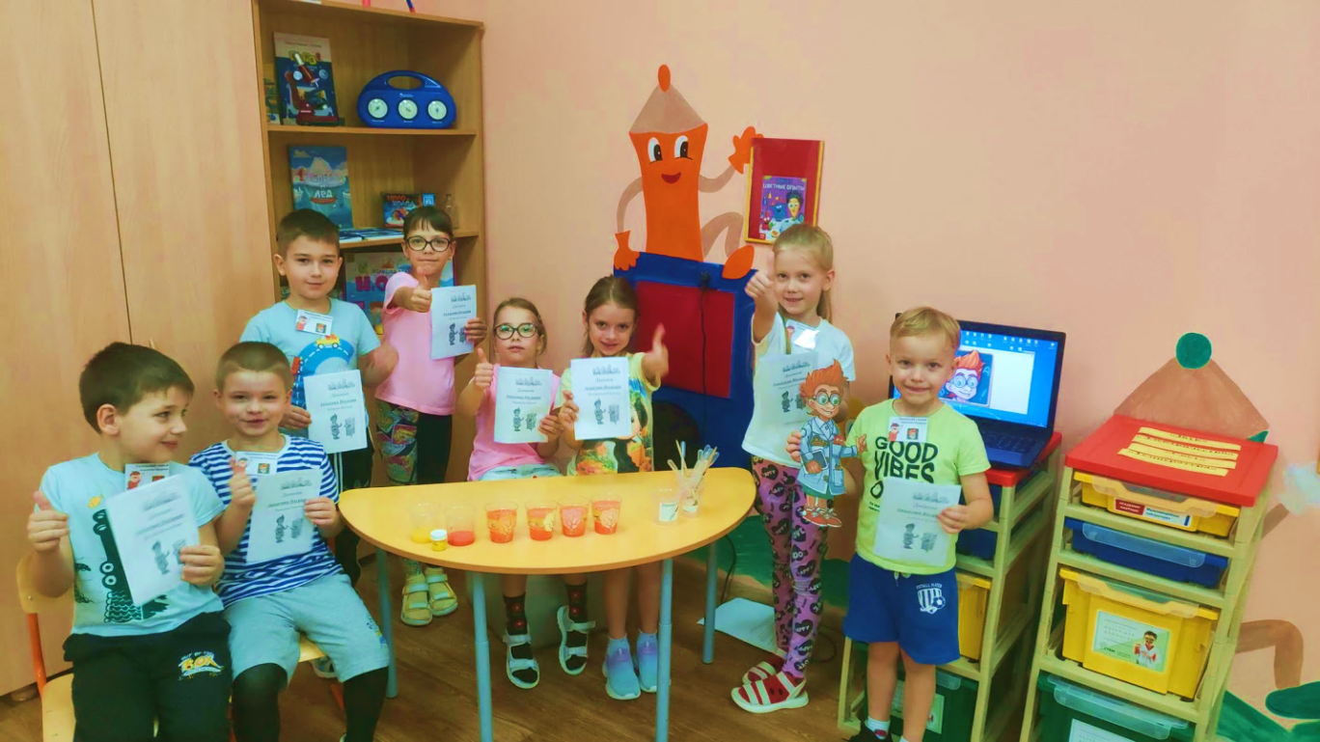

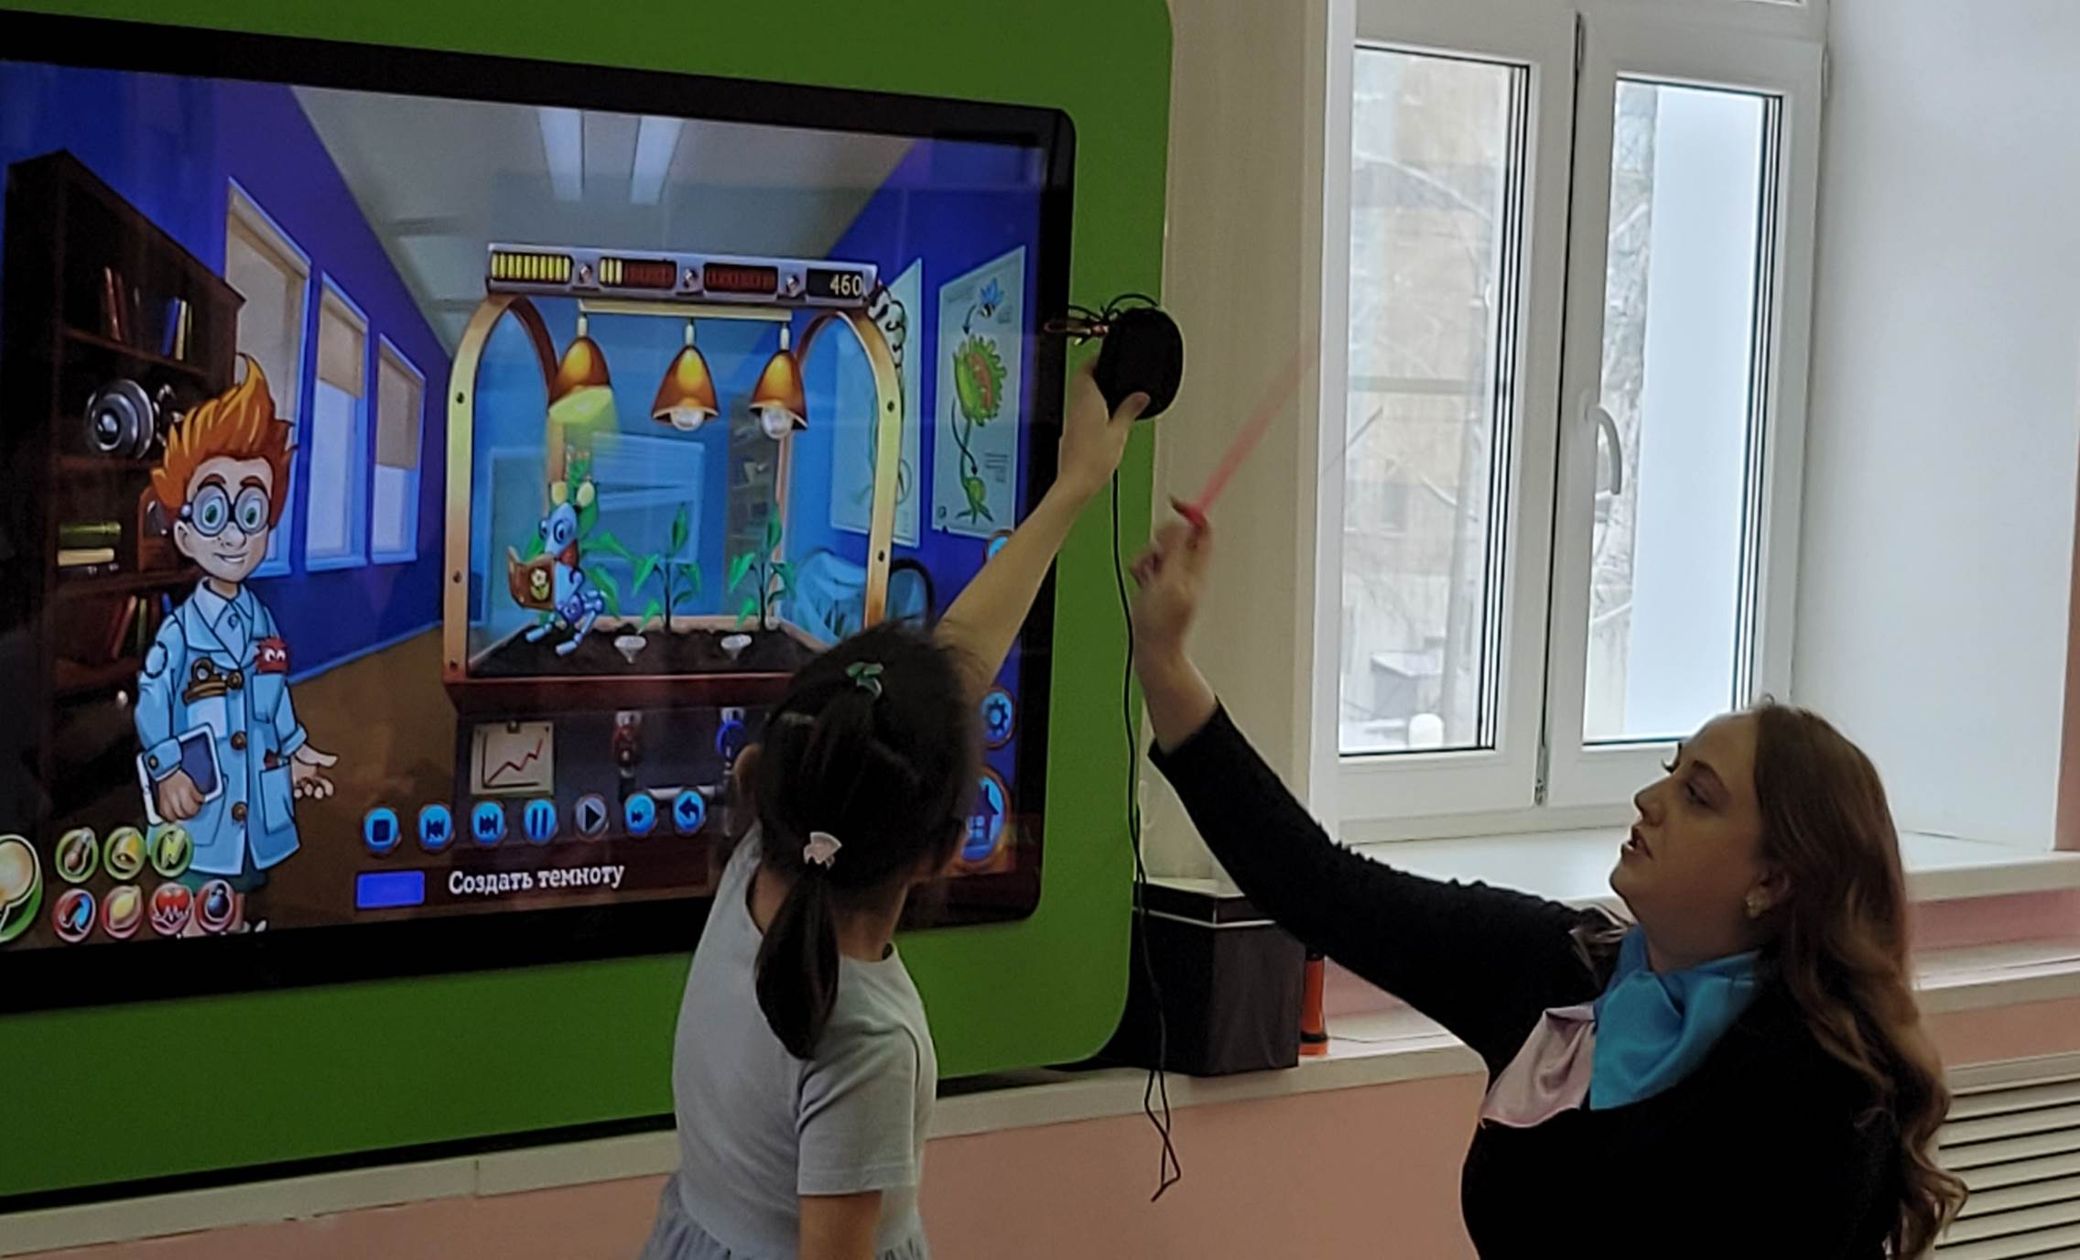

Мероприятие «Готовлюсь стать ученым!»

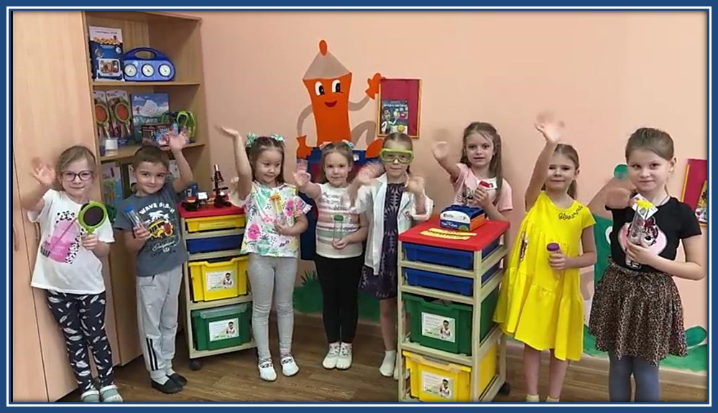

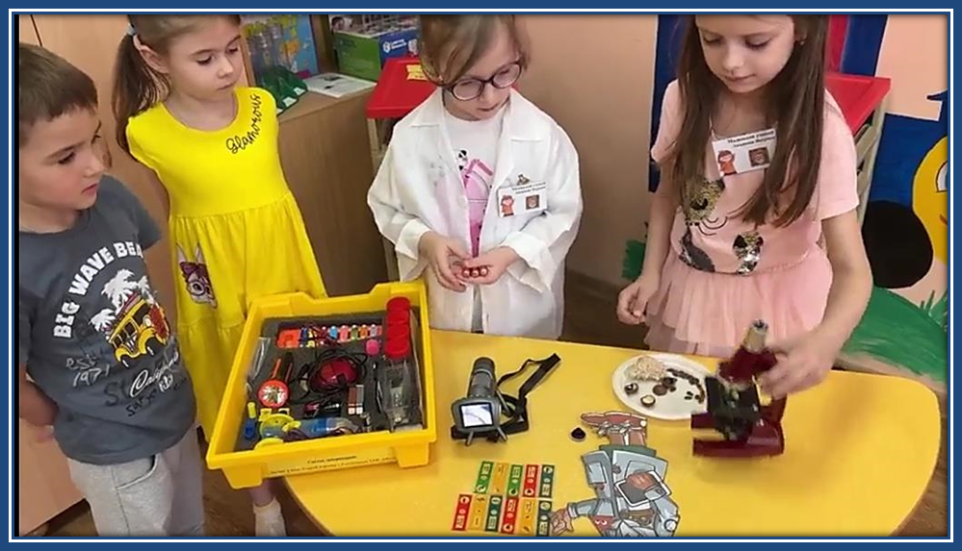

Мероприятие «пАПА – МОЖЕТ ВСЕ!»

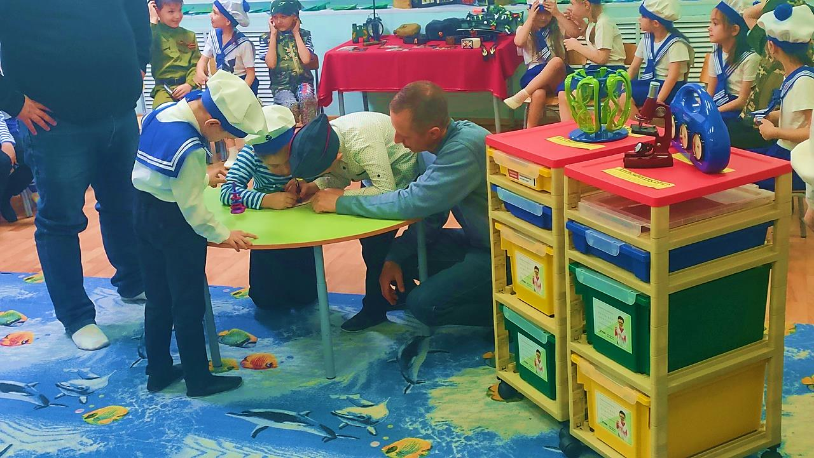

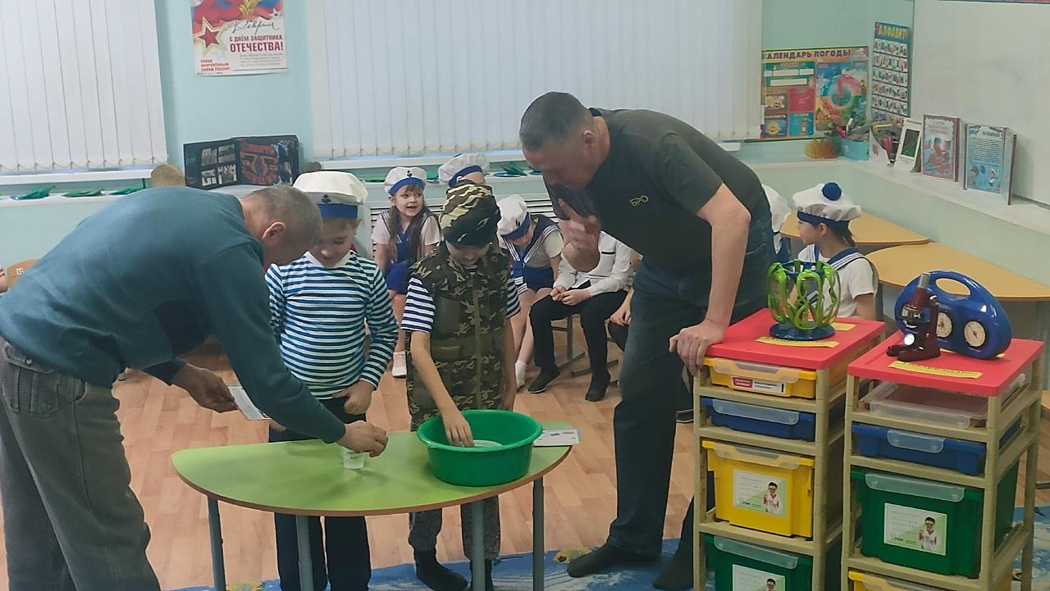

Мероприятие «оПЫТЫ ВМЕСТЕ С МАМОЙ»

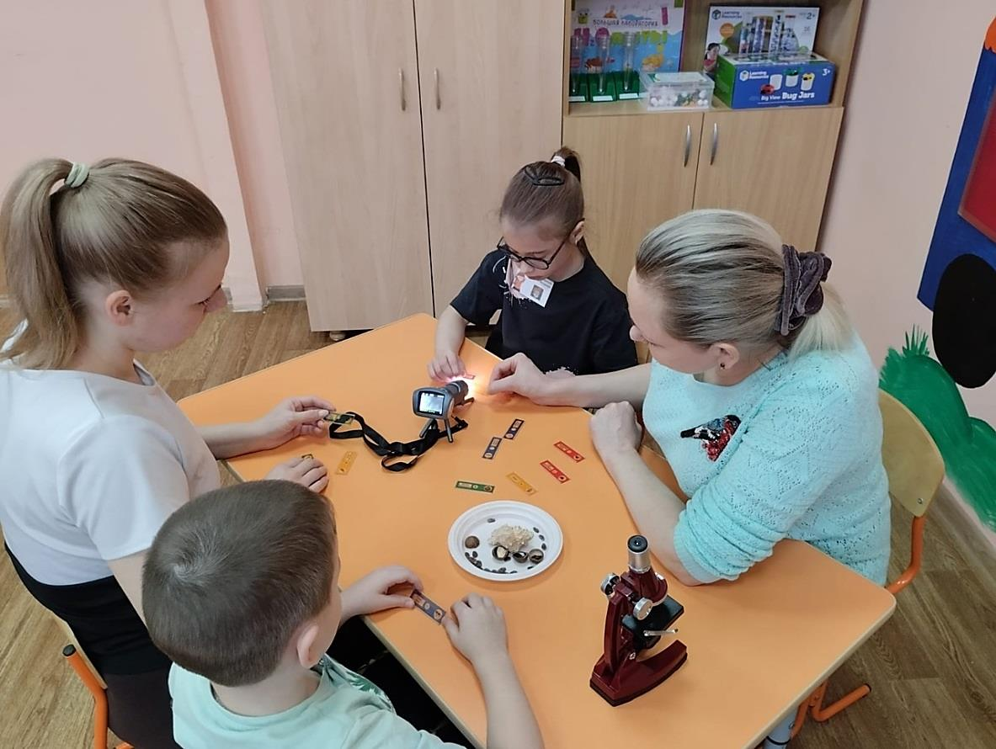

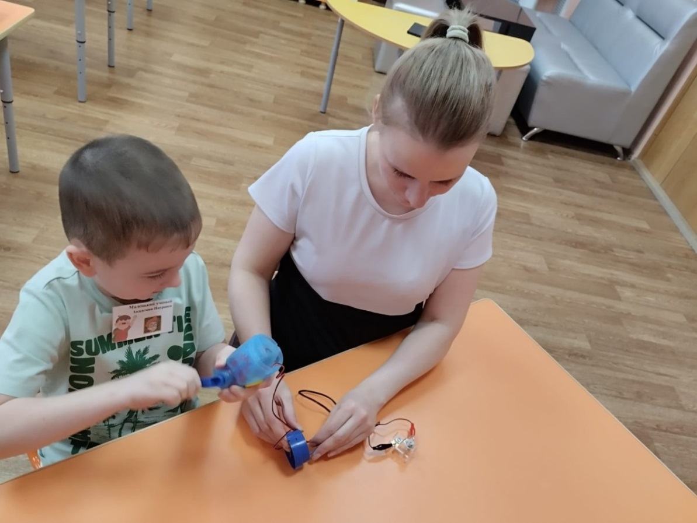

вЫСТУПЛЕНИЕ В КАЧЕСТВЕ СПИКЕРА НА рЕСПУБЛИКАНСКОМ ОБРАЗОВАТЕЛЬНОМ ФОРУМЕ «сОТРУДНИЧЕСТВО доо И СЕМЕЙ ВОСПИТАННИКОВ – СОВРЕМЕННЫЙ ФОРМАТ»

